САНКТ-ПЕТЕРБУРГСКИЙ НАЦИОНАЛЬНЫЙ ИССЛЕДОВАТЕЛЬСКИЙ УНИВЕРСИТЕТ ИТМО

Дисциплина: Фронт-энд разработка

Отчет

Лабораторная работа 3
«Разработка одностраничного веб-приложения на Vue.js»

Выполнила:
Лорс Алина, 474321
Группа J3214

Проверил:
Добряков Д. И.

Санкт-Петербург
2026 г.

Цель работы
мигрировать ранее разработанное приложение на фреймворк Vue.js и преобразовать его в одностраничное веб-приложение(то есть SPA). Подключить маршрутизацию, реализовать работу с API, разделить приложение на компоненты и вынести повторяющуюся логику в composable-файлы.
Создание Vue-приложения
На первом этапе проект был перенесён на Vue.js. Для этого была создана структура Vue-приложения с папкой src, в которой находятся основные файлы проекта.
Основной точкой входа является файл: src/main.js
В нём подключается Vue-приложение, роутер и основные стили проекта. После запуска приложение отображается в браузере по локальному адресу: http://localhost:5174
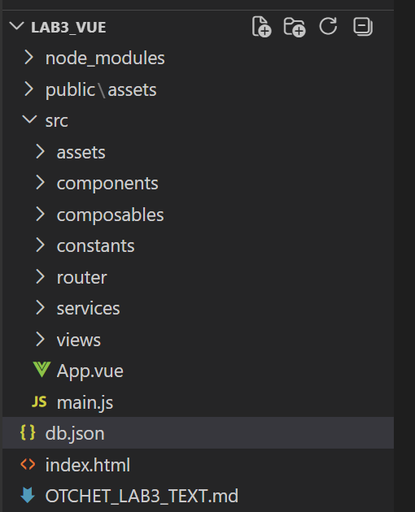
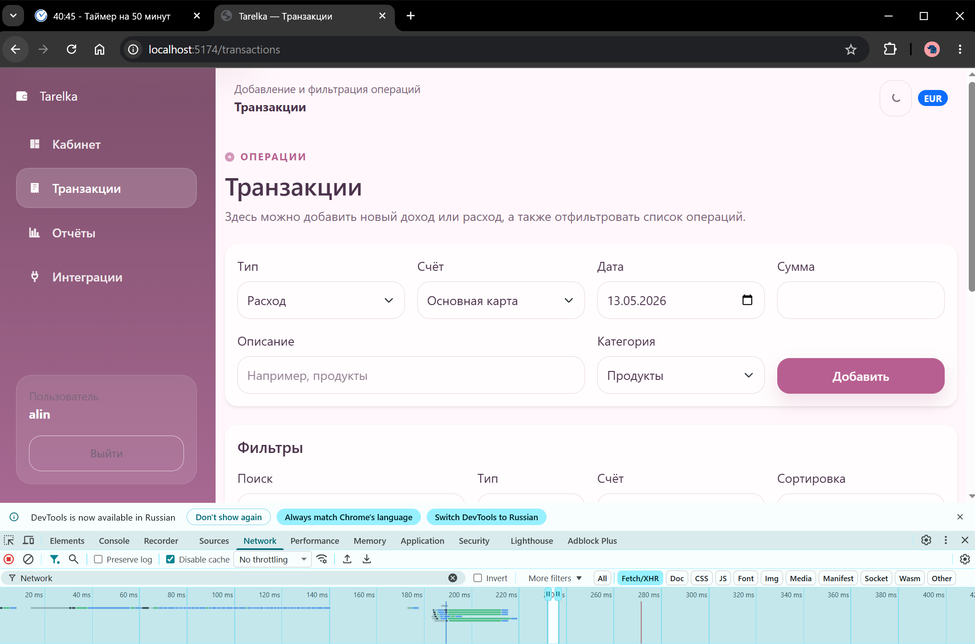
Реализация SPA
Приложение было реализовано как Single Page Application /login
/register
/dashboard
/transactions
/reports
/integrations Переход между страницами выполняется через меню слева. Например, пользователь может перейти из кабинета в раздел транзакций или отчётов без полной перезагрузки сайта.
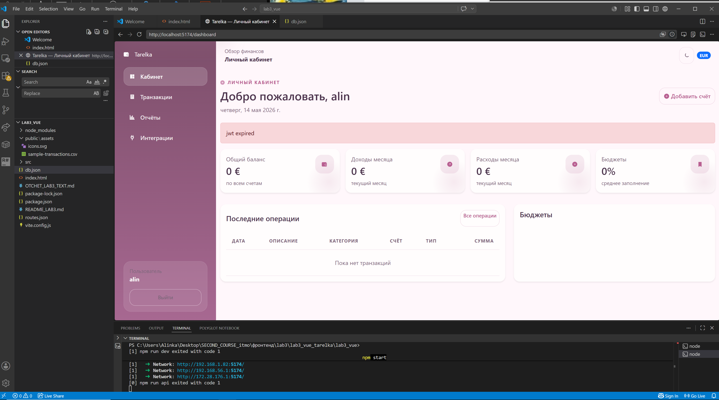
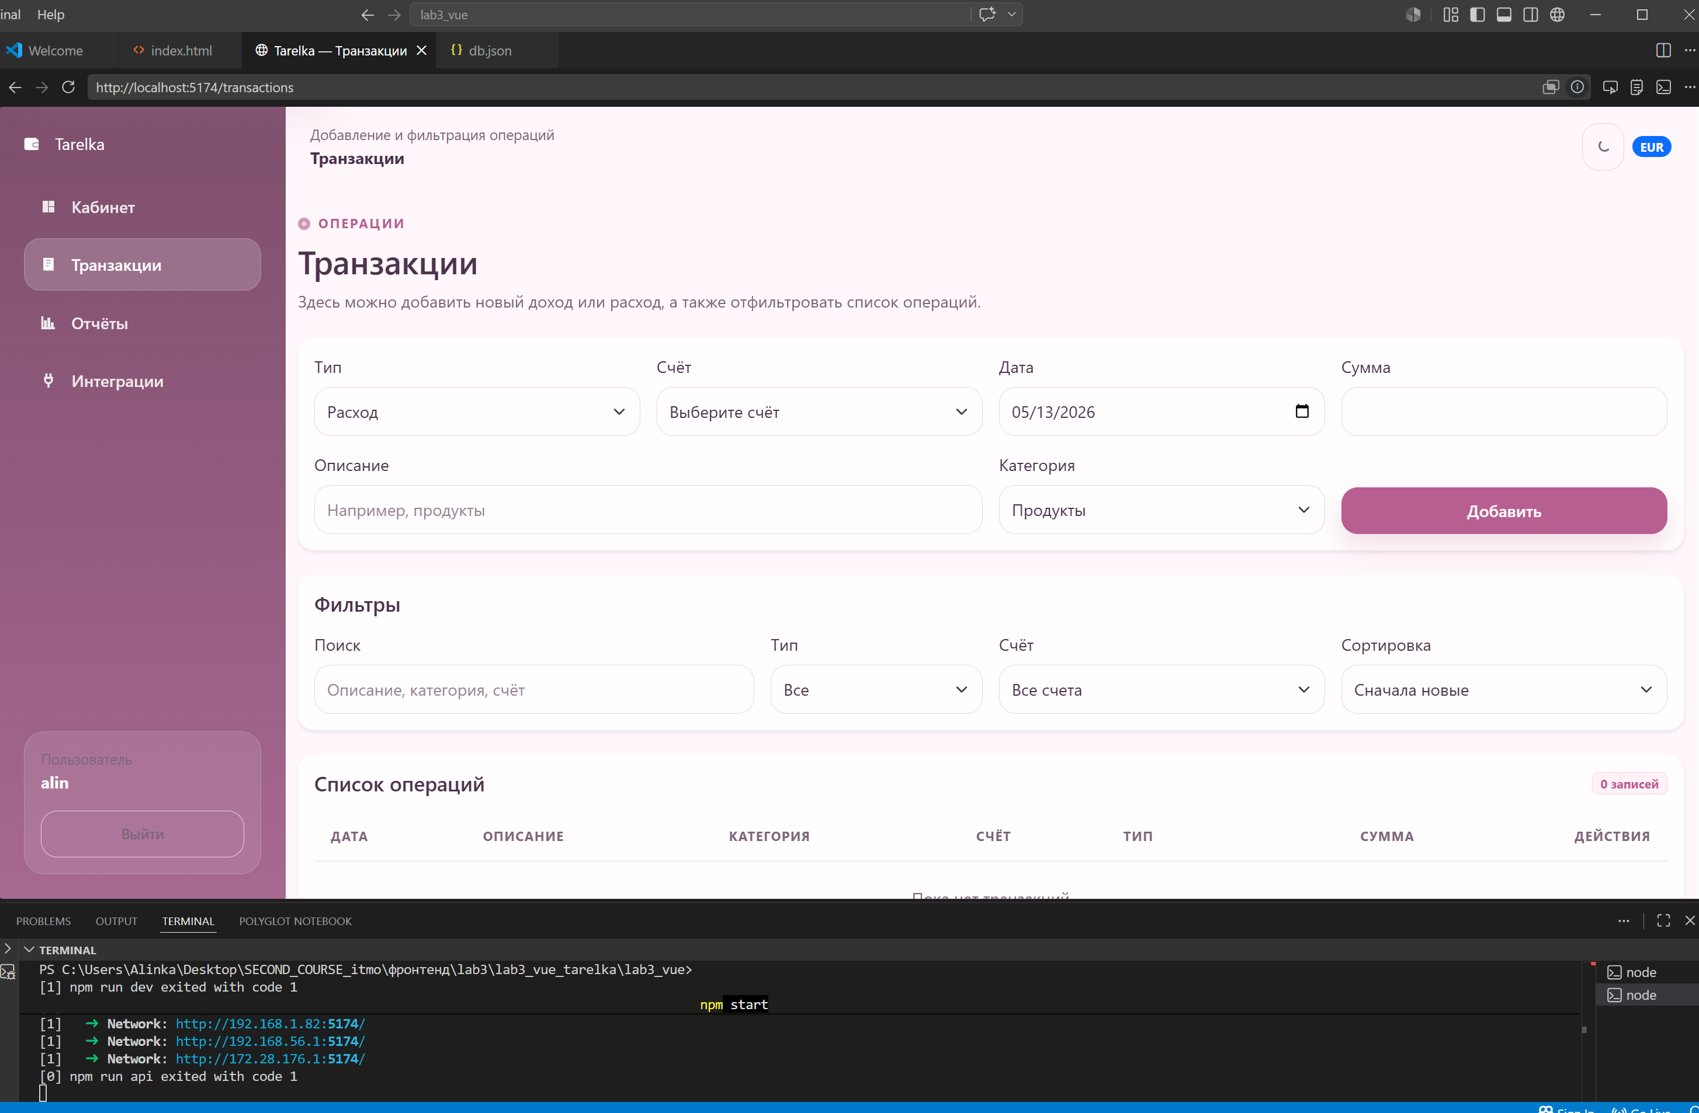
Подключение Vue Router
Vue Router. Настройка маршрутов находится в файле: src/router/index.js В этом файле были описаны маршруты приложения. Для каждого маршрута указана страница, которая должна отображаться при переходе по определённому адресу.
была реализована защита маршрутов. Некоторые страницы доступны только после авторизации пользователя(страницы кабинета, транзакций, отчётов и интеграций относятся к защищённым разделам)Если пользователь не авторизован, он перенаправляется на страницу входа.
==в работе была реализована клиентская маршрутизация и базовая защита страниц.

Работа с внешним API
-Для работы с данными был подключён локальный API по адресу: http://localhost:3000
-В базе данных используется файл: db.json
В нём хранятся данные приложения:
users
accounts
transactions
budgets
integrations
importRules
imports
-Работа с API вынесена в отдельный файл: src/services/api.js В этом файле создаётся общий axios-клиент, который используется во всём приложении. Через него выполняются запросы на регистрацию, вход пользователя, получение счетов, транзакций и других данных.
Примеры API-запросов: POST /login
POST /register
GET /accounts
GET /transactions
POST /transactions

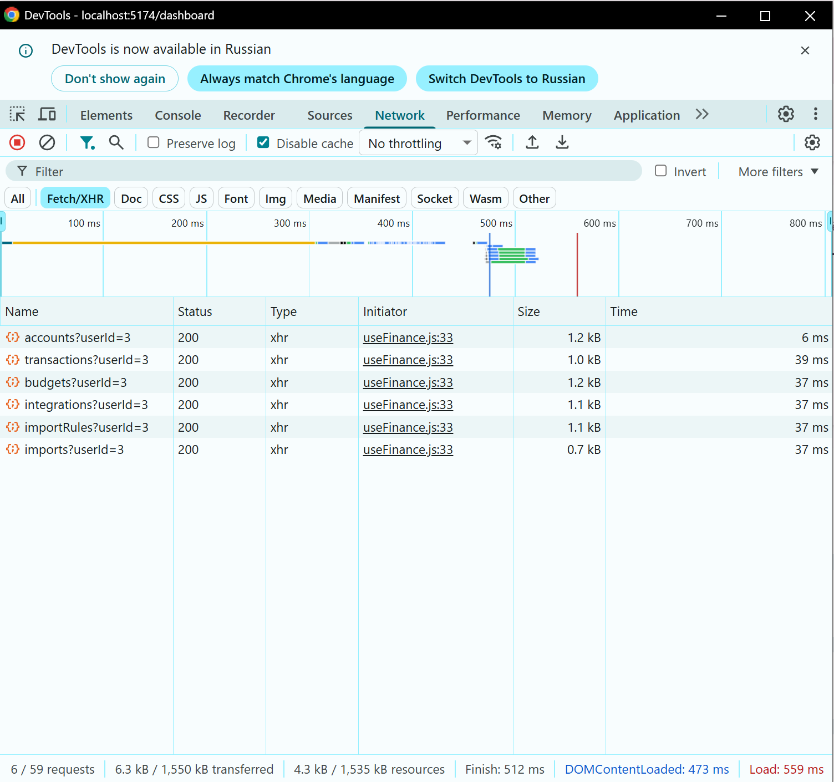
(Все запросы имеют статус 200, успешное получение данных с сервера. В колонке Initiator указан файл useFinance.js, использование composable для работы с финансовыми данными.)
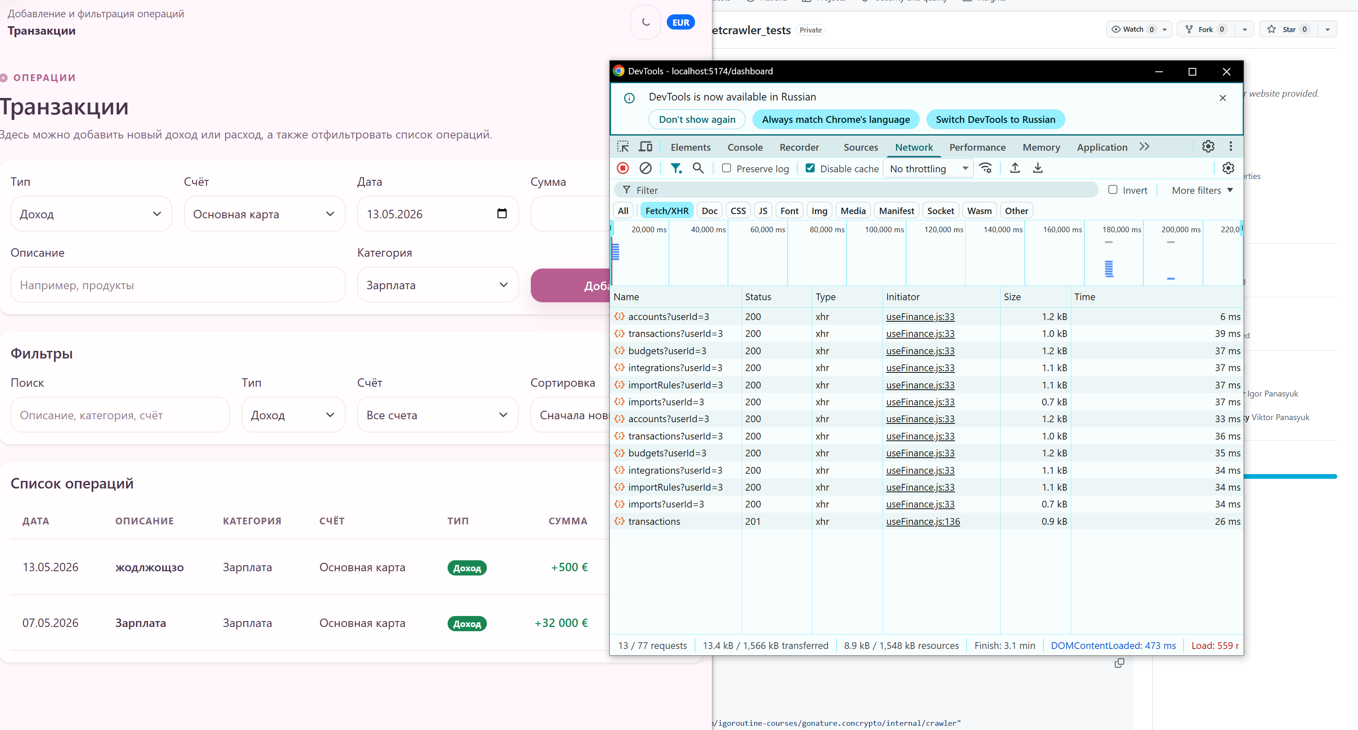

Разделение приложения на компоненты
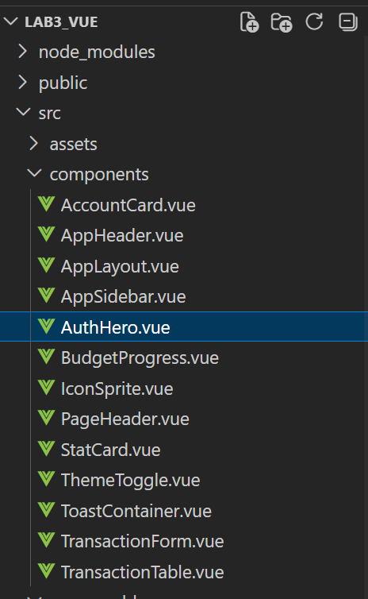
В проекте было выполнено деление интерфейса на отдельные Vue-компоненты. Компоненты находятся в папке: src/components
В проекте используются компоненты для:
навигационного меню
карточек интерфейса
форм
списков транзакций
элементов layout

Создание страниц приложения
Основные страницы приложения находятся в папке:
src/views
Были созданы отдельные view-файлы для разных разделов:
LoginView.vue
RegisterView.vue
DashboardView.vue
TransactionsView.vue
ReportsView.vue
IntegrationsView.vue
Каждая страница отвечает за отдельный раздел приложения.
Например, страница TransactionsView.vue отвечает за добавление, отображение и фильтрацию финансовых операций. На ней пользователь может выбрать тип операции, счёт, дату, категорию, описание и сумму.
Страница DashboardView.vue используется как личный кабинет, где отображается общая информация по финансам.
Страница ReportsView.vue предназначена для просмотра отчётов.
Страница IntegrationsView.vue используется для демонстрации раздела интеграций.

Использование composable
Повторяющаяся логика была вынесена в отдельные файлы в папке: src/composables
В проекте используются composable для работы с:
авторизацией
транзакциями
состоянием загрузки
API-данными
(логика авторизации не хранится напрямую в компоненте страницы входа. Она вынесена отдельно, поэтому её можно использовать в разных местах приложения.)

Проверка работы приложения
npm start
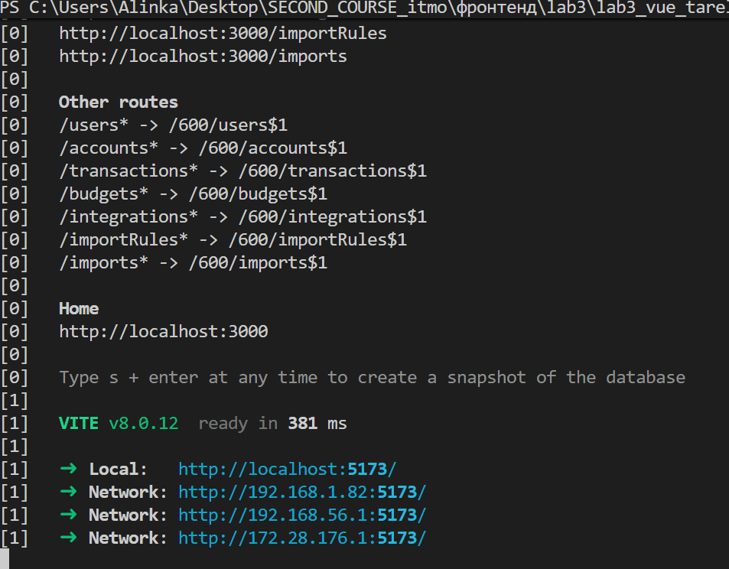
--frontend-приложение Vue (из скрина видно что VITE v8.0.12 ready Local: http://localhost:5173/)
--backend API (из скрина видно :Home localhost 3000 == json-server-auth) на JSON Server Auth
--Frontend открывается по адресу:http://localhost:5173
--DevTools Network отображаются запросы приложения к API. Это подтверждает, что данные загружаются через HTTP-запросы
Вывод
было получено полноценное SPA-приложение для учёта финансов, в котором реализованы авторизация, маршрутизация, работа с API, отображение страниц и разделение логики по отдельным файлам.

